

**中一**

**2024/3/13**

主题一《你快乐，我快乐》

”

入园情况：今天来了29位小朋友，2位小朋友请假。

1.体育《快乐的木头人》

本次活动主要是玩木头人这个游戏，让幼儿学会控制自己身体动作，创设变魔法的情境增加游戏的趣味性，引导幼儿在情景中模仿动物进行走跑跳等动作，让简单的游戏富有可玩性。

中班幼儿基本可以听懂并完成相应的指令，但是无法解释控制住自己的行为，需要在游戏中不断提升快速做出反应指令的水平。

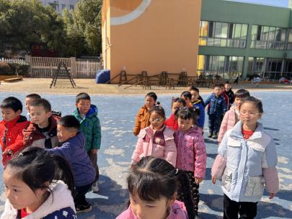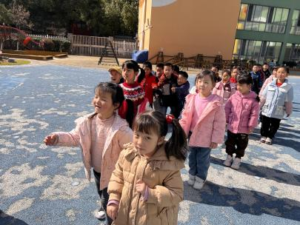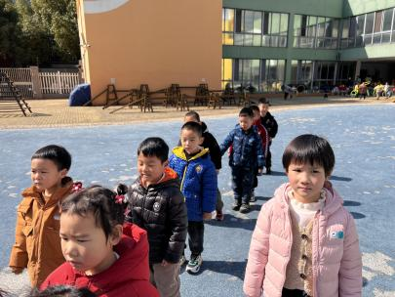

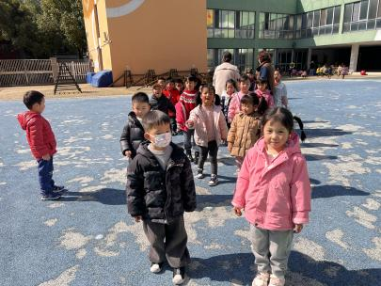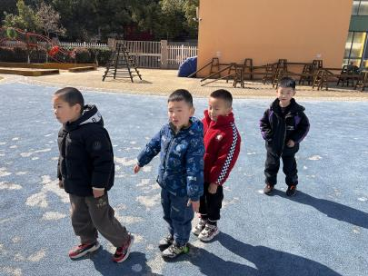

**今天的户外活动：轮胎**

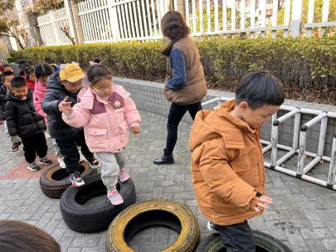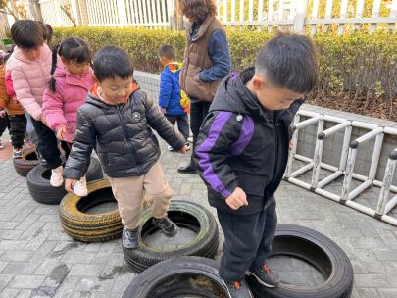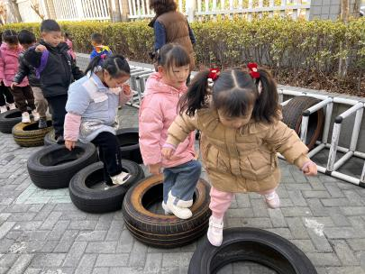

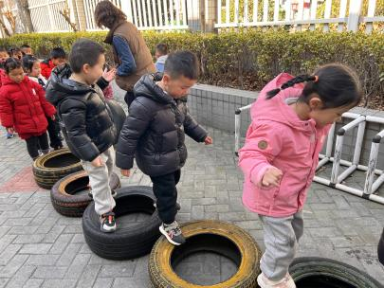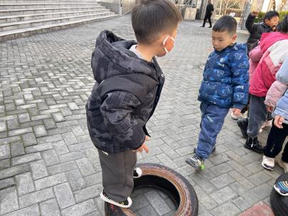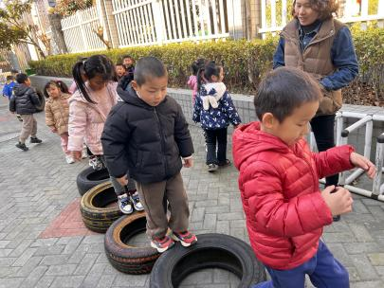

**mmexport1590938236088mmexport1590938236088**

**04生活活动**

**午饭情况**

今天吃得是：肉酱意大利面、山药三鲜汤。

早点： 牛奶、贝贝南瓜。

午点：红枣二米粥。

水果：西梅、蜜宝。